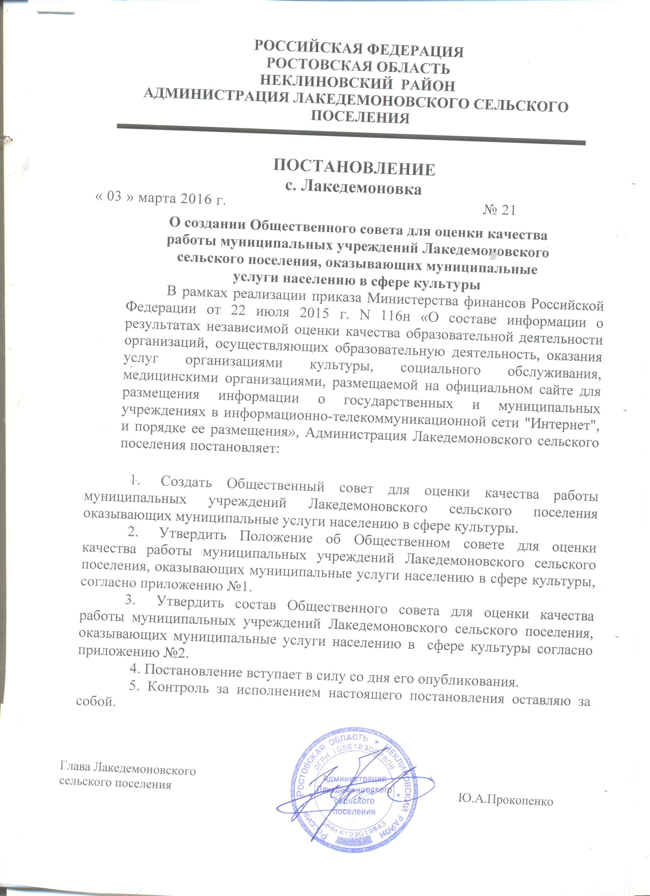

Приложение № 1
к Постановлению
Главы Лакедемоновского сельского поселения
от «03» марта 2016 № 21

Положение
об Общественном совете для оценки качества работы
муниципальных учреждений Лакедемоновского сельского поселения, оказывающих муниципальные услуги населению в сфере культуры

1. Общие положения

1.1. Общественный совет для оценки качества работы муниципальных учреждений Лакедемоновского сельского поселения, оказывающих муниципальные услуги населению в сфере культуры (далее – Общественный совет), создается на общественных началах как совещательный орган.
1.2. Общественный совет создается при Администрации Лакедемоновского сельского поселения
1.3. Общественный совет создается, реорганизуется и ликвидируется постановлением Администрации Лакедемоновского сельского поселения.
1.4. Общественный совет при организации деятельности по независимой оценке качества работы муниципальных учреждений Лакедемоновского сельского поселения, оказывающих муниципальные услуги населению в сфере культуры, руководствуется в своей работе законодательством Российской Федерации, законодательством Ростовской области и настоящим Положением.
1.5. Деятельность членов Общественного совета строится на добровольной основе, принципах открытости и партнерства и строго в соответствии с действующим законодательством.
1.6. Решения, принимаемые Общественным советом в соответствии с его компетенцией, носят рекомендательный характер.

2. Цель и задачи Общественного совета

2.1. Целью деятельности Общественного совета является проведение независимой оценки качества работы муниципальных учреждений Лакедемоновского сельского поселения, оказывающих муниципальные услуги населению в сфере культуры (далее – муниципальные учреждения).
2.2. Основными задачами деятельности Общественного совета являются:
2.2.1. Организация и реализация мероприятий по оценке качества работы муниципальных учреждений с целью повышения эффективности их деятельности.
2.2.2. Выработка рекомендаций по улучшению качества работы муниципальных учреждений.

3. Функции и полномочия Общественного совета

3.1. Общественный совет при организации оценки качества работы муниципальных учреждений:
3.1.1. Формирует с учетом уровня оценки и специфики деятельности муниципальных учреждений перечень муниципальных учреждений для проведения оценки качества их работы, в том числе на основе изучения результатов общественного мнения.
3.1.2. Устанавливает периодичность и способы выявления общественного мнения о качестве работы оцениваемых муниципальных учреждений.
3.1.3. Организует работу по выявлению общественного мнения о качестве работы оцениваемых муниципальных учреждений, в том числе с помощью анкетирования клиентов муниципальных учреждений.
3.1.4. Определяет критерии эффективности и качества работы оцениваемых муниципальных учреждений, характеризующие:
открытость, доступность, актуальность, достоверность информации о муниципальном учреждении и порядке предоставления услуг в муниципальном учреждении, в том числе в электронной форме;
комфортность условий, в которых находится гражданин, при оказании ему услуг в муниципальном учреждении;
доступность получения услуг в муниципальном учреждении, в том числе для граждан с ограниченными возможностями здоровья;
долю получателей услуг, удовлетворенных качеством обслуживания в муниципальном учреждении.
3.1.5. Устанавливает порядок оценки качества работы муниципальных учреждений на основании критериев эффективности их работы, определенных и утвержденных Общественным советом.
3.1.6. Обобщает и анализирует результаты общественного мнения о качестве работы муниципальных учреждений, рейтинги деятельности муниципальных учреждений, в том числе сформированные иными общественными организациями, профессиональными сообществами, средствами массовой информации и иными экспертами.
3.1.7. Формирует не реже одного раза в год результаты оценки качества работы оцениваемых муниципальных учреждений и рейтинги деятельности оцениваемых муниципальных учреждений.
3.1.8. Принимает в пределах своей компетенции решения об оценке качества работы муниципальных учреждений, а также формирует предложения по оценке качества работы муниципальных учреждений.
3.2. К компетенции Общественного совета относится:
3.2.1. Осуществление запросов в целях получения информации от муниципальных учреждений Лакедемоновского сельского поселения, оказывающих муниципальные услуги населению в сфере культуры Запросы Общественного совета должны соответствовать целям и задачам его деятельности.
3.2.2. Направление членов Общественного совета для участия в заседаниях и совещаниях, проводимых в муниципальных учреждениях Лакедемоновского сельского поселения, оказывающих муниципальные услуги населению в сфере культуры, на которых рассматриваются вопросы повышения эффективности деятельности муниципальных учреждений.
3.2.3. Приглашение руководителей и специалистов муниципальных учреждений Лакедемоновского сельского поселения, оказывающих муниципальные услуги в сфере культуры на заседания Общественного совета.
3.2.4. Создание рабочих групп, в том числе с привлечением представителей иных общественных и попечительских советов, представители которых не вошли в состав Общественного совета, для организации оценки качества работы муниципальных учреждений.
3.2.5. Направление в муниципальные учреждения Лакедемоновского сельского поселения, оказывающие социальные услуги населению в сфере культуры:
предложений об организации доступа к информации, необходимой для потребителей услуг муниципальных учреждений;
информации о результатах оценки качества работы муниципальных учреждений, рейтингах их деятельности;
предложений об улучшении качества работы муниципальных учреждений.

4. Состав Общественного совета

4.1. При формировании состава Общественного совета обеспечивается отсутствие конфликта интересов.
4.2. Состав Общественного совета формируется Администрацией Лакедемоновского сельского поселения из представителей общественных организаций, профессиональных сообществ, средств массовой информации и составляет не менее 5 человек.
4.3. Член Общественного совета может выйти из состава Общественного совета на основании письменного заявления.
4.4. Член Общественного совета может быть исключен из состава Общественного совета по решению Общественного совета.

5. Порядок деятельности Общественного совета

5.1. Члены Общественного совета на первом заседании избирают председателя Общественного совета, секретаря Общественного совета.
5.2. Члены Общественного совета принимают личное участие в заседаниях Общественного совета и рабочих групп Общественного совета.
5.3. Основными формами работы Общественного совета являются заседания Общественного совета, заседания рабочих групп Общественного совета.
5.4. Заседания Общественного совета проводятся не реже двух раз в год. По решению Общественного совета может быть проведено внеочередное заседание.
5.5. Повестка дня очередного заседания Общественного совета обсуждается членами Общественного совета на текущем заседании и утверждается простым большинством голосов.
5.6. О дате заседания члены Общественного совета уведомляются не позднее, чем за 3 дня до его проведения.
5.7. Общественный совет самостоятельно проводит мониторинг, сбор и обобщение сведений о деятельности муниципальных учреждений при организационной, информационной и методической поддержке муниципальных учреждений Лакедемоновского сельского поселения, оказывающих социальные услуги населению в сфере культуры.
5.8. Члены Общественного совета обладают равными правами при обсуждении всех вопросов в пределах компетенции Общественного совета. Решения Общественного совета принимаются простым большинством голосов присутствующих на заседании членов Общественного совета и правомочны при наличии не менее половины членов Общественного совета.
5.9. Решение заседания Общественного совета оформляется протоколом, который подписывается председателем и секретарем Общественного совета.
5.10. Члены Общественного совета имеют право письменно изложить особое мнение по рассматриваемому вопросу, которое приобщается к протоколу заседания Общественного совета.
5.11. Протокол направляется в муниципальные учреждения Лакедемоновского сельского поселения, оказывающие муниципальные услуги населению в сфере культуры.
5.12. Информация о деятельности и решениях Общественного совета, результатах оценки качества работы муниципальных учреждений, рейтинги деятельности муниципальных учреждений, размещаются муниципальными учреждениями Лакедемоновского сельского поселения, оказывающими муниципальные услуги населению в сфере культуры на официальных сайтах в сети Интернет.

Приложение № 2 к Постановлению
Администрации Лакедемоновского
сельского поселения
от « 01 » марта 2016 г. № 11

Состав
Общественного совета для оценки качества работы
муниципальных учреждений Лакедемоновского сельского поселения, оказывающих муниципальные услуги населению в сфере культуры

 | Лаврова Ирина Александровна | - пенсионер;
 | Симененко Ольга Викторовна | -предриниматель;
 | Уенжанова Галина Аббетовна | - председатель общества инвалидов Лакедемоновского сельского поселения;
5. | Кравченко Наталия Николаевна  Брижанкина Вера Васильевна | - Ведущий специалист Администрации Лакедемоновского сельского поселения;  Заведующая учебной частью МБУК «Лакедемоновская СОШ»

